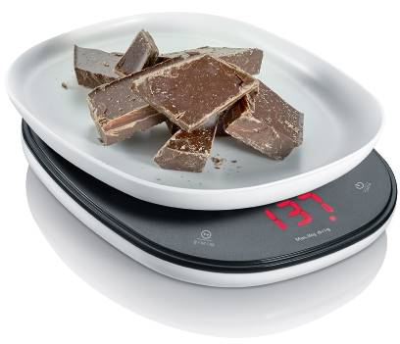

**Ultra kompaktní pomocník do kuchyně – přesnost na gramy**

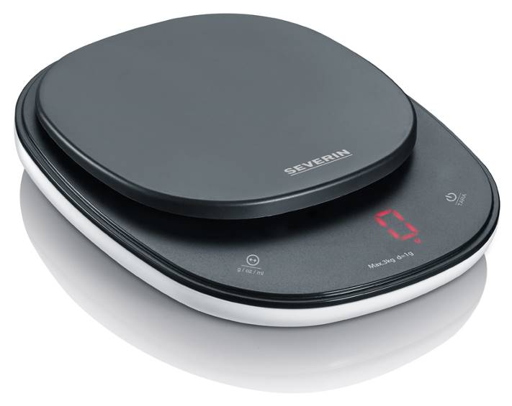

**KW 3670 Kompaktní kuchyňská váha**

* **Díky ultra kompaktní a úsporné velkosti se vejde do každé kuchyně - 14 cm široká, o hmotnosti 280 g**
* **Měří: v gramech (g), uncích (oz) a mililitrech (ml)**
* **vysoce přesná čidla pro vysokou přesnost vážení po 1g, rozsah vážení do 1 kg; 3 kg, s funkcí tary**
* **LED displej s vysokým rozlišením pro snadné čtení**

**Dálší výhody**

- včetně praktické misky

- Obsahuje 2 x 1,5V baterie AAA

- automatické nulování po zapnutí

- automatické vypnutí po 60 sekundách

- indikátor přetížení

- Kontrola stavu baterie

|  |
| --- |
| KW3670_Detail_1 |

|  |
| --- |
| KW3670_Detail_2 |

|  |
| --- |
| KW3670_geschlossen |

Vysoce kvalitní snímač pro vysokou přesnost vážení po 1g, rozsah vážení od 1g - 3 kg, s funkcí tary.

Včetně praktické misky.

Díky ultra kompaktnímu a úspornému formátu se vejde do každé kuchyně.

LED displej s vysokým rozlišením pro snadné čtení. 3 jednotky hmotnosti v gramech (g), uncích (oz) a mililitrech (ml).

**Technické údaje**

- Rozsah vážení: do 3 kg

- Barva: černá / bílá

- Požadovaný zdroj napájení: 2 x 1,5V AAA

**Logistické údaje:**

Hmotnost. 0,26 kg, Hmotnost včetně balení. 0,42 kg

Rozměr: 15,0 x 5,0 x 16,6 cm

VO 6 balení

EAN 4008146029837

KW 3670 Kompaktní kuchyňská váha